Programme de la Semaine de la langue française  et de la Fête internationale de la Francophonie 2012  17 au 25 mars 2012 | 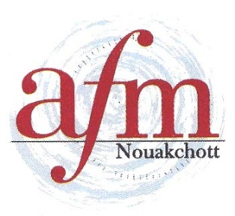

ACTIVITÉ 5
TITRE : | Chasse au trésor sur Internet sur Jean-Jacques Rousseau
DESCRIPTION : | Chaque jour ouvrable à 9 heures du matin, à compter du 19 février 2012 et jusqu’au jeudi 15 mars 2012 , une question sera publiée sur le blog de l’Alliance Française de Nouakchott (http://pagus-pagina.typepad.fr/reseauafmauritanie/) sur l’œuvre et la vie de Jean-Jacques Rousseau. Les participants devront répondre chaque jour à la question posée avant 20 heures. Les 10 participants ayant répondu correctement au maximum de questions seront invités à une finale qui se déroulera à l’Alliance française de Nouakchott.
PUBLIC : | Tous les étudiants des alliances françaises du réseau mauritanien.  Tous les professeurs des alliances françaises.
CALENDRIER : | - Finale des 10 meilleurs dans les locaux de l’alliance française de Nouakchott le jeudi 22 mars à 14 heures. (Les lauréats devront répondre à 10 questions).  - Samedi 24 mars 2012 à 14 heures : remise des prix.
MODALITÉS
RENSEIGNEMENT : | Auprès du Directeur

